Как ходила Колёда
(колядка)
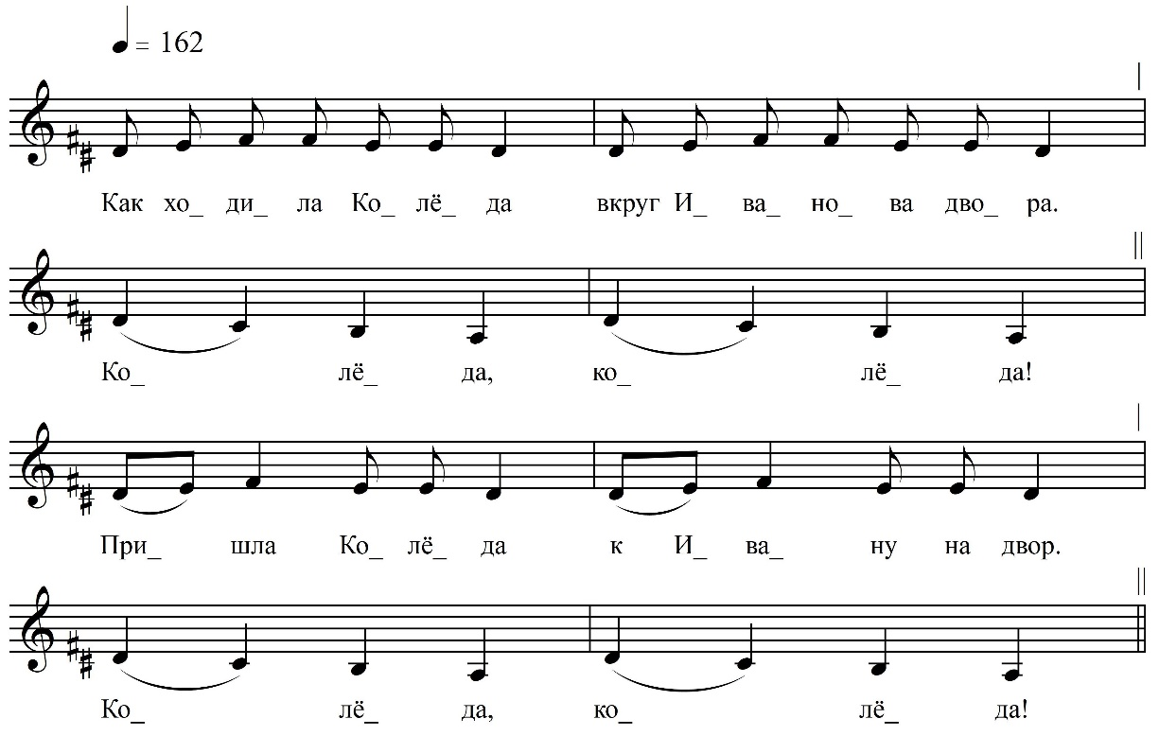

Как ходила Колёда вкруг Иванова двора,  Колёда, колёда!  Пришла Колёда к Ивану на двор,  Колёда, колёда!  Иванов-то двор на семи столбах.  Колёда, колёда!  А ну-ко, Иван, поворачивайси,  Колёда, колёда!  С малым деточком порастрачивайси.  Колёда, колёда!  Кто хлеба даст, у того рожь будет хороша,  Колёда, колёда! | Примолотиста, приколотиста,  Колёда, колёда!  На кони вывозить, на гумне молотить.  Колёда, колёда!  Кто хлеба не даст, у того рожь буде худа,  Колёда, колёда!  На кошке возить, на рогожке вывозить.  Колёда, колёда!  Либо хлеба ломтину, либо денег полтину,  Колёда, колёда!  Либо сена клок, либо вилы в бок.  Колёда, колёда!

ФНОЦ СПбГИК, ВхI-а.3/1
Запись Батомункуева Б., Хлынцева А. 03.07.1974.
д. Хотово Вындиноостровского с/п Волховского р-на Ленинградской обл.
Инф. Хазова Анна Яковлевна (1913).
Опубл.: Музыкально-песенный фольклор Ленинградской области в записях 1970-1980 гг. Вып. 1 / сост. и ред. В.А. Лапин. Л., 1987. № 11 (см. также переиздание 2008 года).

